高三年级物理第5课时《分子动理论2》拓展提升任务 - 答案

**第一部分**

1. 这种说法是错误的。热运动是物体内分子的无规则运动，这种无规则的运动是相对于物体本身的运动。物体运动时，物体中所有分子在无规则运动的基础上又叠加了一个“整体有序”的运动。这个“整体有序”，的运动就是物体的机械运动。而物体的无规则运动跟温度有关，物体的温度越高，无规则运动越剧烈，所以把这种运动叫热运动。

2. （1） ① 

【解析】小球的机械能 。

          ② ；

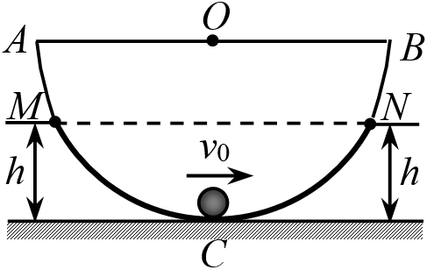

【解析】以水平面为零势能参考平面，

根据机械能守恒定律 ，

解得 ，

小球在碗中的  与  之间来回运动， 与  等高，如图所示：



    （2） ① ；分子  在  轴上的运动范围见解析

【解析】当  分子速度为零时，此时两分子间势能最大根据能量守恒，

有 ，

由  图线可知，当两分子间势能为  时， 分子对应  和  两个位置坐标， 分子的活动范围 ，如图所示：

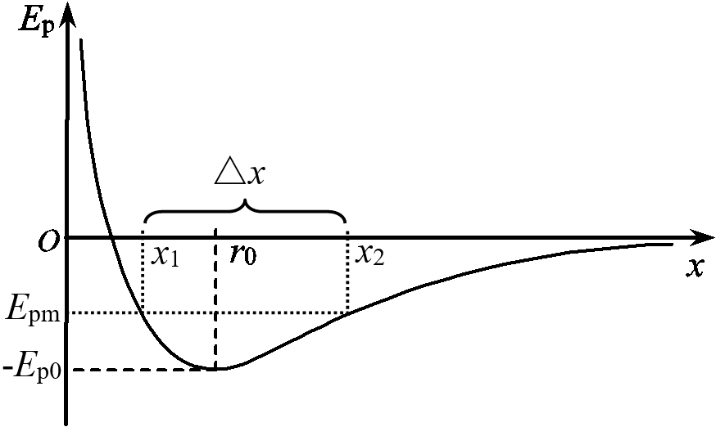

          ② 见解析

【解析】当物体温度升高时，分子在  处的平均动能增大，分子的活动范围  将增大。

由  图线可以看出，曲线两边不对称， 时曲线较陡， 时曲线较缓，导致分子的活动范围  主要向  方向偏移，即分子运动过程中的中间位置向右偏移，从宏观看物体的体积膨胀。

（或：当温度升高时， 增大， 方向增大的多；或两分子间的平均距离  增大等。只要观点合理均可给分）